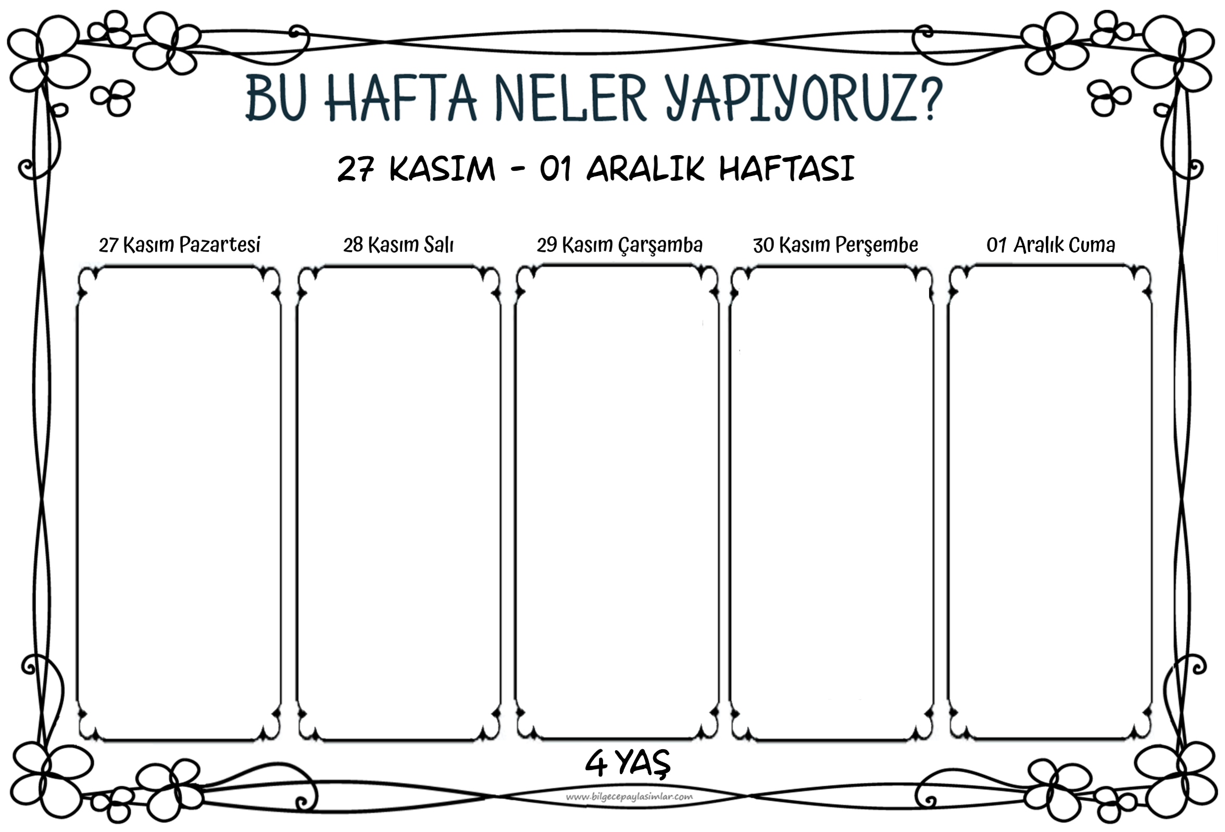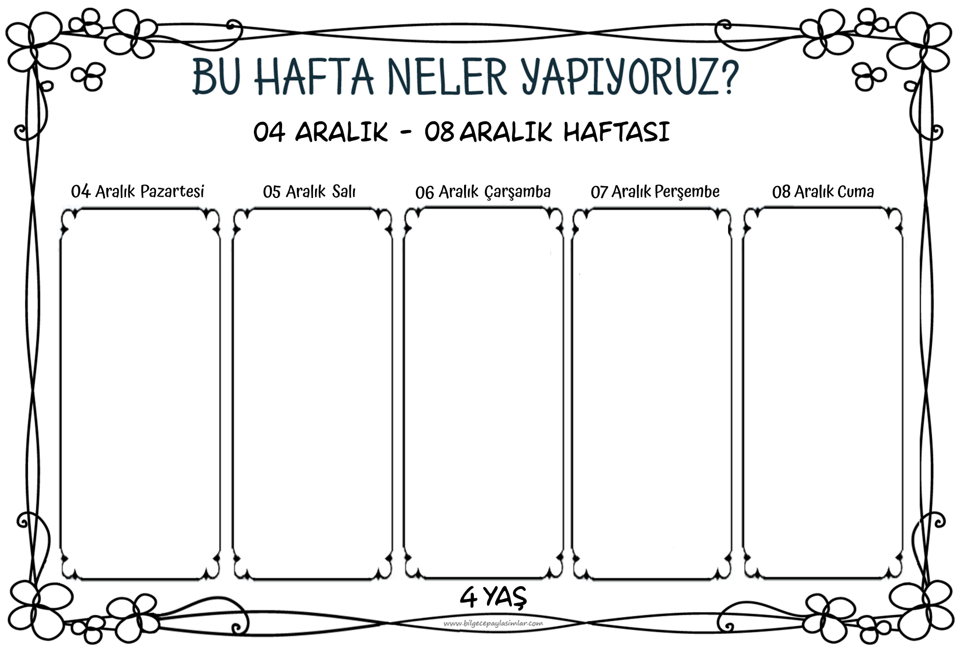 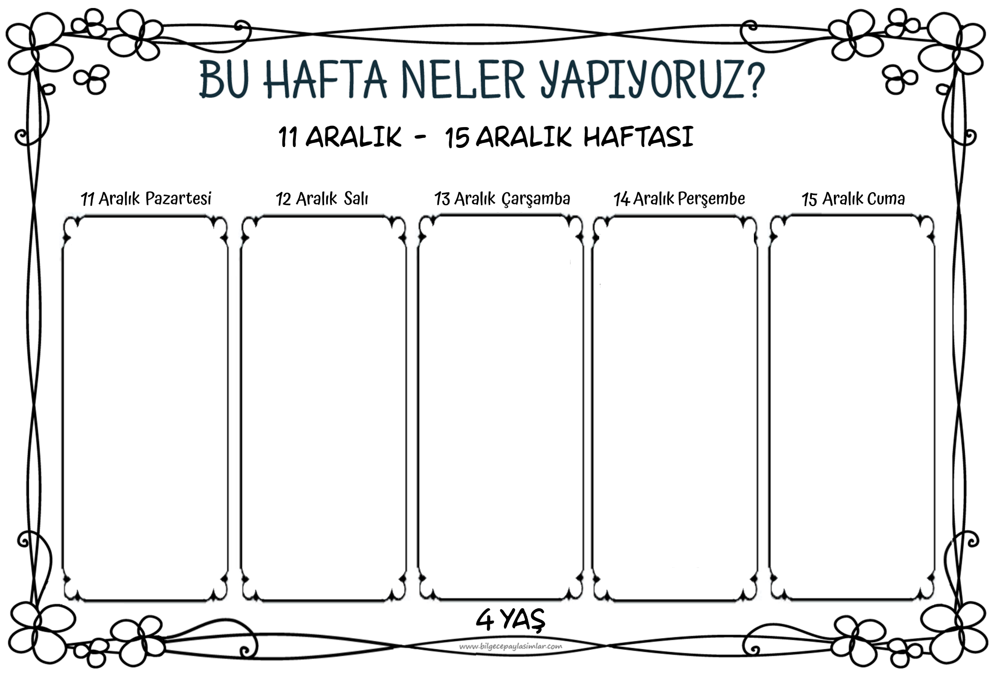 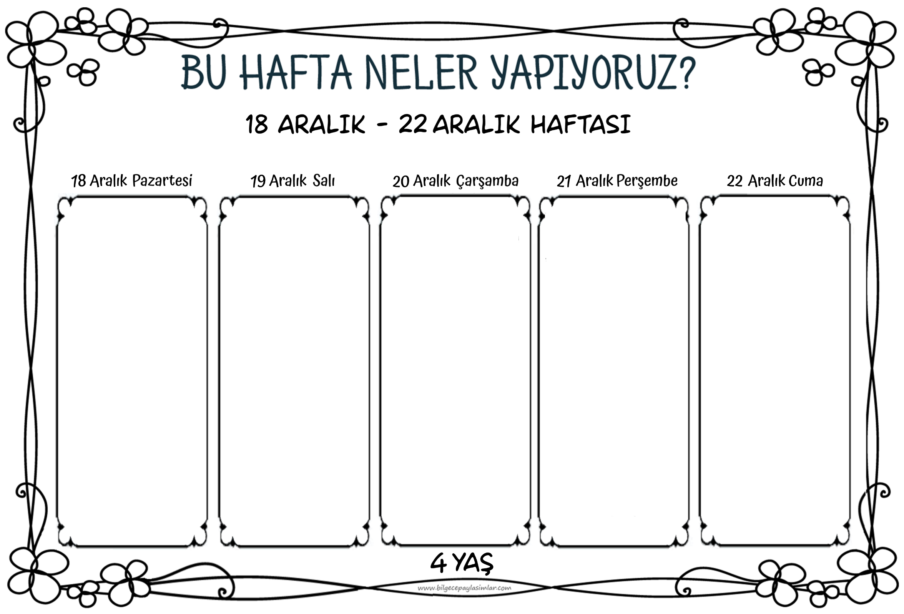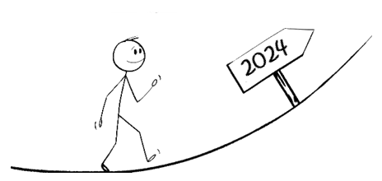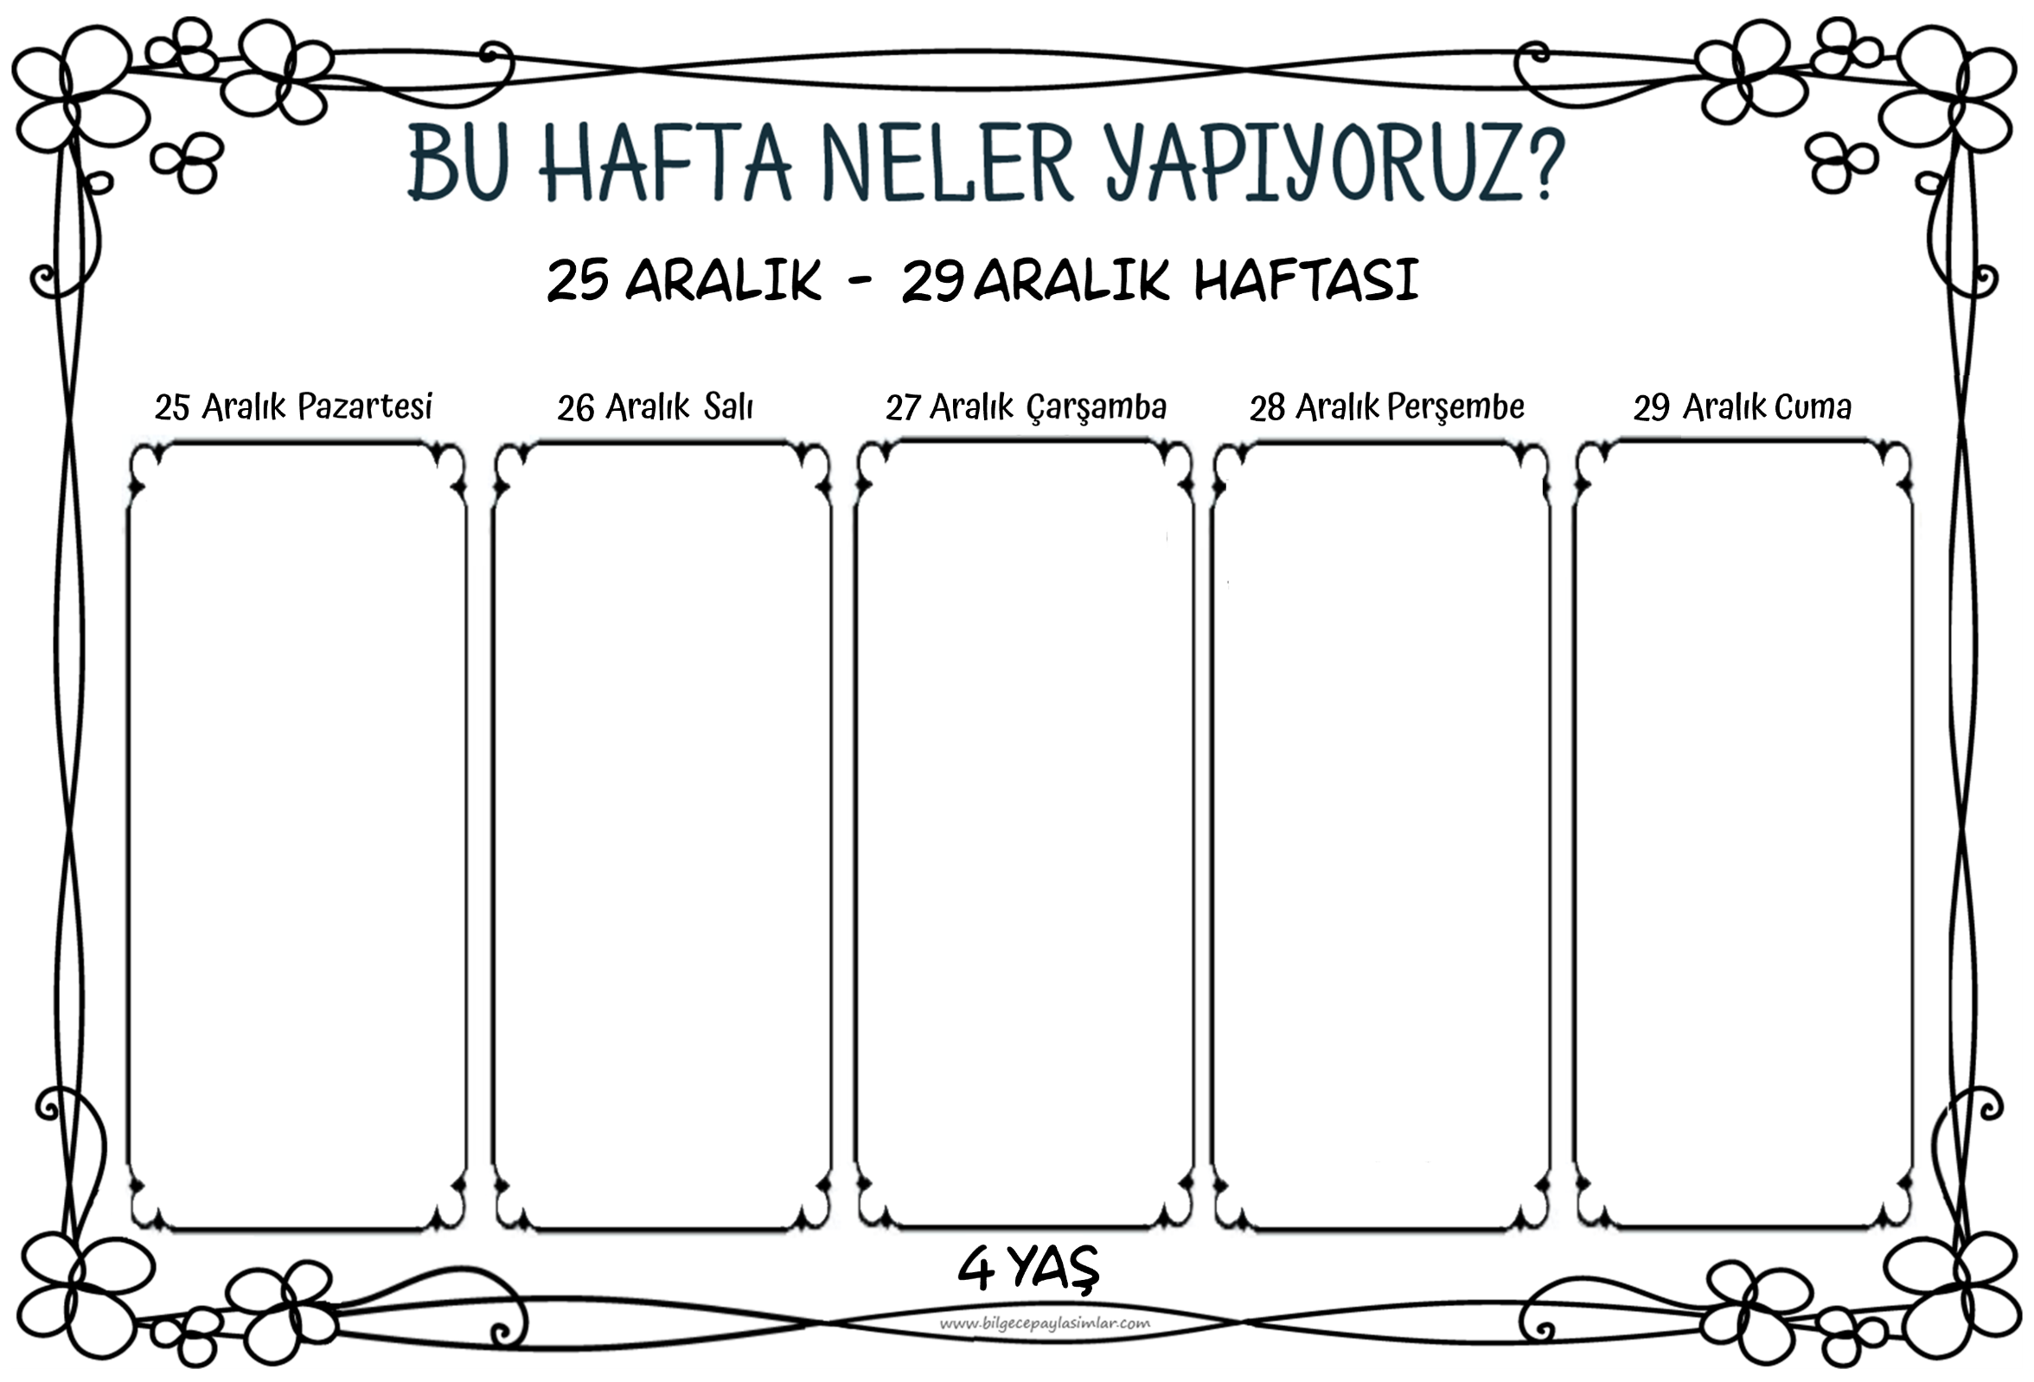

Engelliler gününde bireysel farkındalıklar ve pozitif ayrımcılık üzerine düşünüyoruz.

Duygudaşlık kurmayı öğreniyoruz. Asıl engelin kafamızın içinde olduğunu fark ediyoruz.

Çünkü engeller engel değildir, bunu biliyoruz. :)

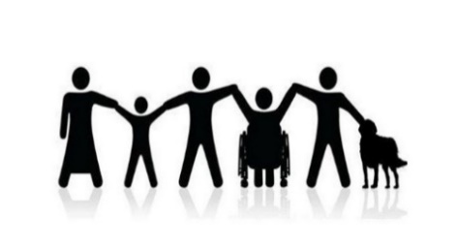

“İ” Sesini fark ediyoruz bugün.

İ sesi yapbozumuzu çözüyoruz. Ses farkındalığı üzerine düzenlenmiş oyun, dil ve müzik etkinliklerimizi yapıyoruz.

Öğretmenin telefonuna gelen sitem dolu bir mesaj…

Acaba kimden geliyor?

Bir geometrik şekil haklı itirazlarda bulunuyor.

Biz de bugün dikdörtgenin itiraz ettiği duruma çare bulacağız ve böylelikle dikdörtgeni ve Modrian sanatını yakından tanıyacağız. :)

Hoş görü ne demek?

Güzel bakmak, güzel görmek demek…

Hoşgörü üzerine düşünüyoruz bugün. Neden kıymetli olduğunu anlıyoruz.

Gerçek hayattan durum ve olayları birlikte tartışarak değerlendiriyor ve drama yoluyla daha iyi kavrıyoruz. Karakter gelişimimiz için etkili bir eğitim günü bekliyor bizi.

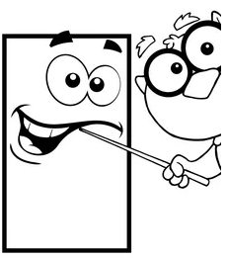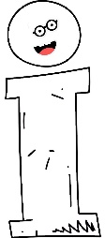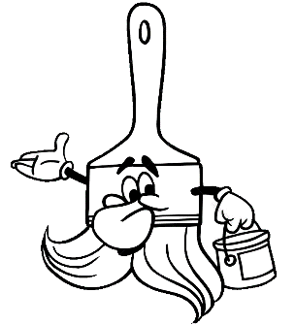

Fırçalarla eğitim olur mu?

Öğretim olur mu?

Eğlence olur mu?

Oluurr! :)) Hem de öyle güzel olur!

Bugün fırçaları konu alıp kazanımlarımıza çok keyifli yollarla ulaşıyoruz.

Yine bir Rakamya Günü!

Kare şeklini ve 4 sayıdı değerini uygulamaları çok keyifli bir öykü yardımıyla öğreneceğiz.

Hayalli, eğlenceli ve öğrenmeli güzel bir gün geliyor.

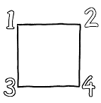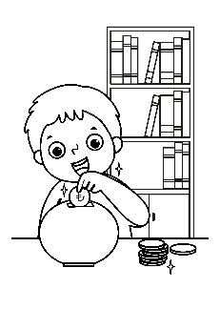

Tutumlu olmak, savurgan olmak, cimri olmak ne demek öğreniyoruz. Nasıl tutumlu olacağımızı da…

Sadece para kaynaklarını değil, su, elektrik, zaman gibi tutum olmamız gereken diğer kaynakları da düşünüyoruz. Damlaya damlaya göl olur atasözümüzü bugünkü etkinliklerle kavrıyoruz.

Gerektiği kadar diyoruz. Gerektiği kadar harcamanın ne demek olduğunu öğreniyoruz.

Tutum, Yatırım ve Türk Malları haftasında bugün neden Türk malı kullanmamız gerektiğini öğreniyoruz. Matematik etkinliğimiz bize bunu anlamada çok yardımcı olacak.

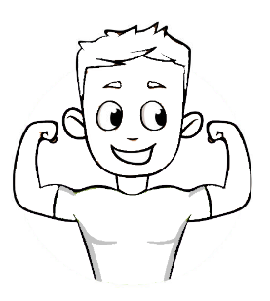

Sağlığımızı koruma ile ilgili bilgiler edineceğimiz etkinliklerimize bugün başlıyoruz.

Keşfederek öğreneceğiz. Şarkılarımızla, dramamızla, oyunlarımızla sağlıklı kalma yolunda konuya giriş yapıyoruz.

Beş boş tabak gelecek önümüze bugün. Sebzenya Sultanı Püsküllü Mısır bizden bu tabakları doğru şeklide hazırlamamızı istiyor. Biraz aklımız karışacak ama en doğru şekilde başaracağımıza emin olun.

Sağlıklı beslemeyi çok eğlenceli bir yolla öğreneceğiz bugün.

Sağlıklı kalmanın şartlarından biri de kaliteli bir uyku ve spor yapmak tabii ki.

Dramayla, oyunla, şarkılarla…

Bugünkü odağımız:

Uykunu al, spor yap sloganı! :)

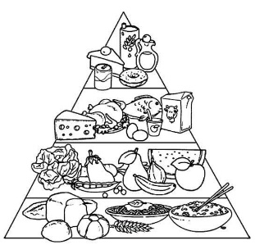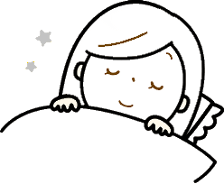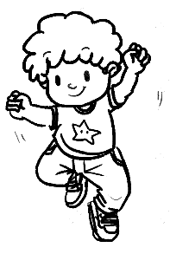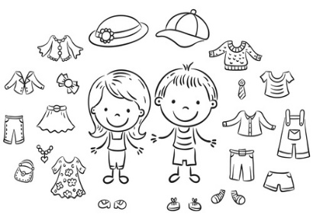

Giysilerin sağlığımızla nasıl bir ilgisi olabilir? Ya nasıl giyindiğimizin?

Sağlığımızı korumayla ilgili konularımızda bugün giyinme alışkanlıklarımızı ele alıyoruz. Çok keyifli oyunlar ve sanat etkinliği bekliyor bizi. Ve konuyla bütünleşen diğer etkinlikler…

Bazen yine de sağlığımızı kaybederiz işte. Ama biz “Kim korkar aşıdan, ilaçtan!” diyeceğiz bugün. Üzerine konuştukça ve etkinlikler yaptıkça bakış açımız da değişecek bu konuya.

Oyunlarımızla motor gelişimi, dikkat çalışmamızla bilişsel gelişimi destekleyeceğiz.

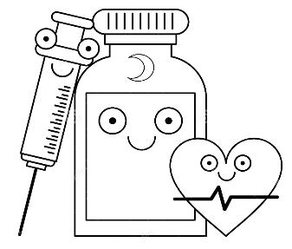

Sağlıklı kalmada çok önemli bir detay daha var. Gözden kaçmamalı. Önce bu görseli yorumlayacağız ve keşfederek öğreneceğiz. Hayatımız boyunca yararını göreceğimiz bir farkındalığa ereceğiz.

Gün içindeki etkinliklerle kazanımları pekiştireceğiz.

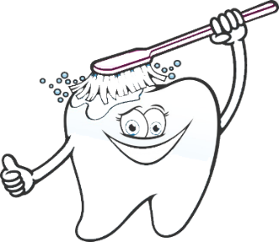

Diş sağlığını da unutmayalım. Dişlerimiz… Kıymetlilerimiz…

Neden çürürler? Nasıl önleyebiliriz?

Diş sağlığı neden bu kadar önemli?

Hepsini deneylerle, oyunlarla, öykülerle öğreneceğiz.

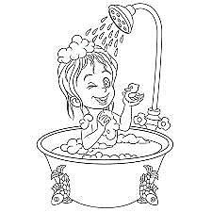

Mikrop nedir? Ne yapar? Nasıl yapar? Nerelerde bulunur? Nasıl başa çıkabiliriz?

Hepsini öğreneceğiz. Deneylerle göreceğiz.

Temizlik ne güzel şey!

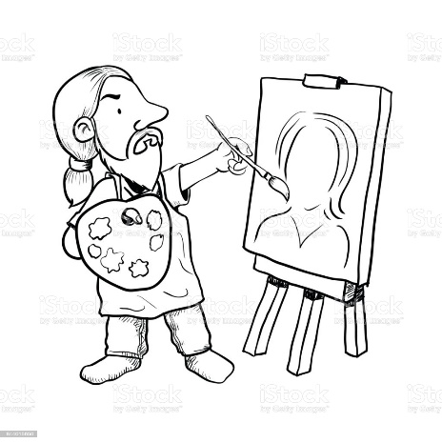

Biz renklerle her zaman oynuyoruz ama renklerle oynamayı çok ciddi yapanlar var. Bugün onları tanıyacağız.

Ressamların zengin hayal dünyalarına gireceğiz. Önemli eserlerini tanıyıp, küçük denemeler yapacağız.

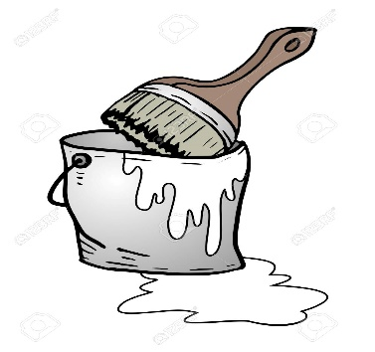

Kocaman bir boya kovasına dalıyoruz bugün. Dev fırçalarla, dev bir tuvale hayalimizdeki resmi çiziyoruz. Bugün bizi uzun soluklu, rengarenk ve çok eğlenceli bir drama çalışması bekliyor.

Yeni yıla girerken farklı kültürlerin farklı geleneklerini şaşırarak öğreniyoruz.

Toprak Ana ve mevsimler öyküsünü dinliyoruz.

Yeni yıl için odamıza güzel bir süs hazırlıyoruz.

Yeni gelen yılı neşeyle karşılıyoruz!

Şarkılar söylüyoruz, iyi dileklerimizi ifade ediyoruz.

Yeni yılı neşeyle karşılıyoruz.

Peluşlarımız okulda bugün.

Onlara giysiler tasarlayıp yapacağız. Hatta giydirip defile bile düzenleyeceğiz.

Unutamayacağımız bir okul günü bekliyor bizi.

Kazanımlarla dolu ve çok eğlenceli :)

